ДЛИНА ОКРУЖНОСТИ . ЧИСЛОВАЯ ОКРУЖНОСТЬ.

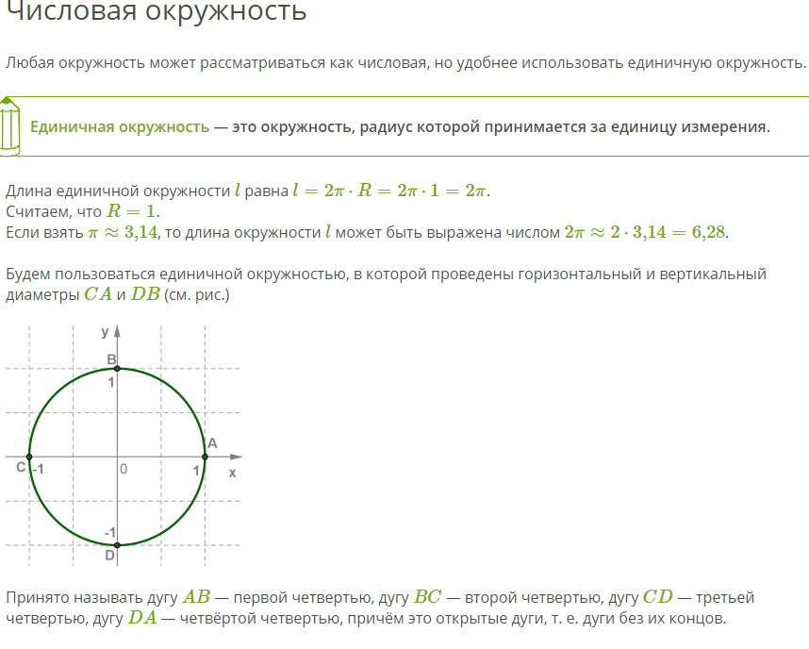

Запомните!
Отношение длины окружности к её диаметру является одинаковым для всех окружностей и обозначается греческой буквой π («Пи»).
π ≈ 3,14…
Запомните!
Длина окружности — это произведение числа π и диаметра окружности. Длина окружности обозначается буквой «С» (читается как «Це»).
C = πD
C = 2πR , так как D = 2R

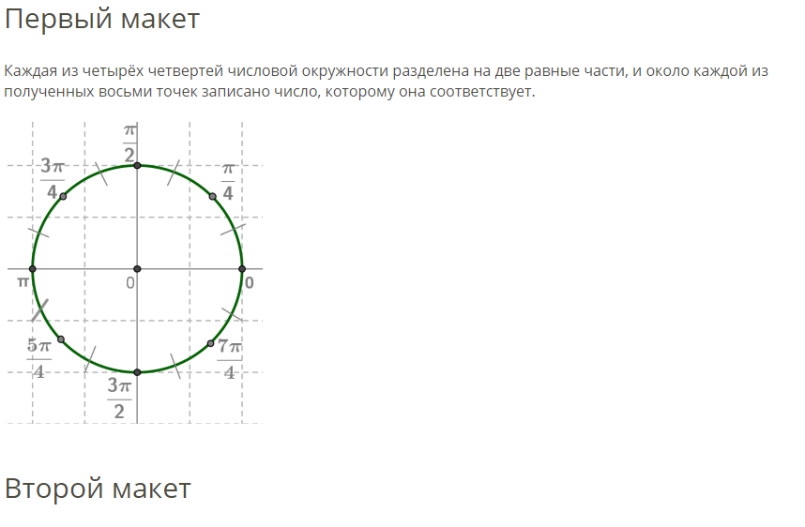
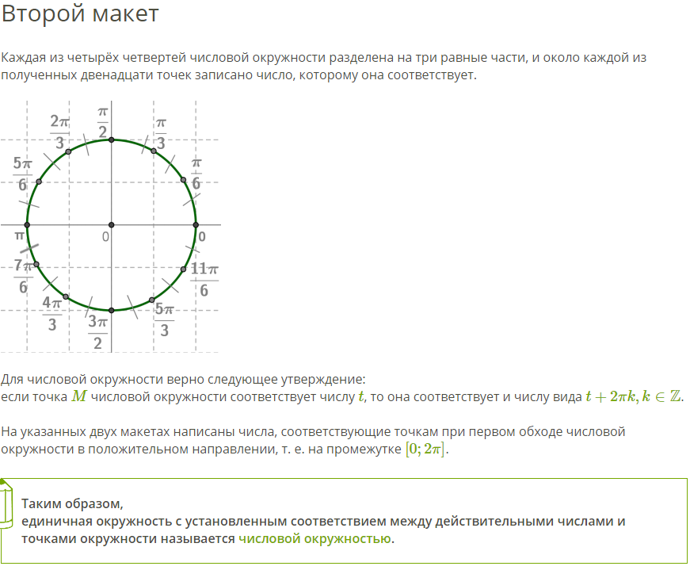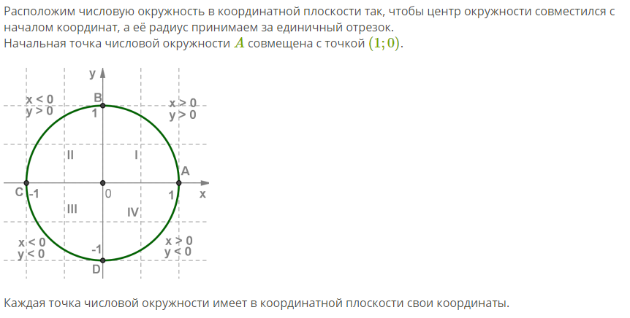

Положительные углы отмечаются на числовой окружности против часовой стрелки, а отрицательные - по часовой.

Задание:
1.Записать в тетрадь определения единичной окружности и числовой окружности.
2.Начертить числовую окружность и отметить на ней точки из двух вариантов.
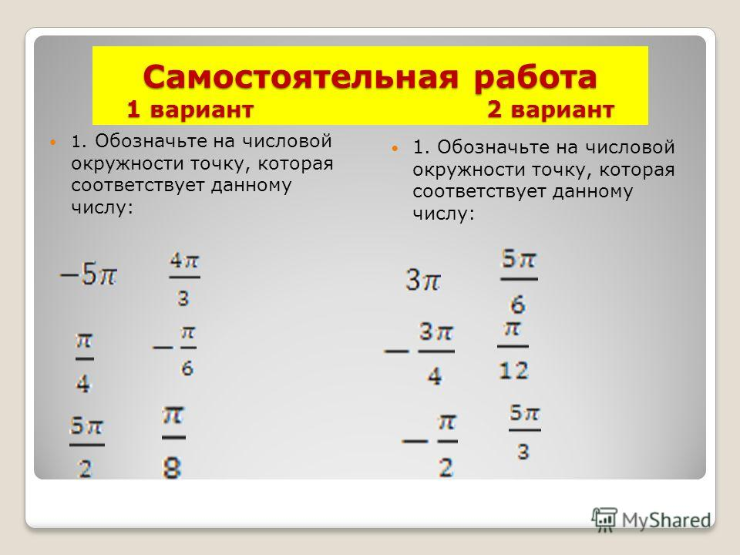
Задание выполнить до 20.05.2020
Выслать по номеру тел. 89233340020,
либо по эл. адресу: zinevich1957@mail.ru

